ApstiprinĀTS
PIKC „Rīgas Valsts tehnikums”
iepirkuma komisijas
2015. gada 8. septembra sēdē
protokols Nr. 2
Iepirkumu komisijas priekšsēdētājs

_________________
V.Leitāns

Mēbeļu piegāde un uzstādīšana

NOLIKUMS

(Identifikācijas Nr. RVT2015/30)

(izstrādāts saskaņā ar Publisko iepirkumu likuma 8.² pantu)

Rīga, 2015

VISPĀRĪGIE NOTEIKUMI

Iepirkuma identifikācijas numurs
Iepirkumu identifikācija Nr.RVT2015/30
- Pasūtītājs
  - Pasūtītājs ir Profesionālās izglītības kompetences centrs „Rīgas Valsts tehnikums” (turpmāk – Tehnikums).
  - Pasūtītāja rekvizīti:
PIKC "Rīgas Valsts tehnikums"
Reģistrācijas Nr. 90000281996
Juridiskā adrese: Kr. Valdemāra iela 1c, Rīga, LV-1010
Tālrunis: +371 67324144

Bankas rekvizīti:
Valsts kase
Kods: TRELLV22
Konts: LV70TREL2150223009000
2.3. Pasūtītāja kontaktpersona, kura ir tiesīga iepirkuma procedūras gaitā sniegt organizatorisku informāciju par procedūru:
Jānis Arkls
Tālruņa numurs: 28811020
e-pasta adrese: kanceleja@rvt.lv

3. Iepirkuma metode
Iepirkums tiek organizēts saskaņā ar Publisko iepirkumu likuma 8.² pantu un šajā nolikumā noteikto kārtību.

4. Iepirkuma priekšmets
4.1. Iepirkums paredz saskaņā ar Tehnisko specifikāciju (1.pielikums).
4.2. CPV kods: – 39100000-3
4.3. Pakalpojuma sniegšanas termiņš – līdz 2015.gada 31.decembrim.
4.4. Pakalpojuma apmaksas nosacījumi - 10 (desmit) darba dienu laikā pēc rēķina iesniegšanas Pasūtītājam, saskaņā ar iepirkuma piedāvātām piegādes cenām.

5. Pretendenta iespēja iepazīties ar iepirkuma nolikumu
5.1. Elektroniskā veidā visi iepirkuma dokumenti bez maksas pieejami pasūtītāja mājas lapā http://www.rvt.lv/sabiedriba/informativie-pazinojumi.
5.2. Komisija nav atbildīga par to, ja kāda ieinteresētā persona nav iepazinusies ar informāciju, kam ir nodrošināta brīva un tieša elektroniskā pieeja.

6. Piedāvājumu iesniegšanas vieta, datums, laiks un kārtība
6.1. Konkursa piedāvājuma dokumentus ieinteresētā persona iesniedz slēgtā un aizzīmogotā iepakojumā Tehnikumā, Kr. Valdemāra ielā 1c, Rīgā, 2. stāvā, 221. kab. līdz 2015. gada 21. septembra plkst. 10:00. Piedāvājumu var sūtīt pa pastu ierakstītā vēstulē, piegādāt ar kurjeru vai iesniegt personīgi. Piedāvājumi, kas saņemti pēc augstāk minētā termiņa, netiks pieņemti un neatvērtā veidā tiks nosūtīti atpakaļ Pretendentam.
6.2. Iepirkumu komisija atver iesniegtos piedāvājumus Konkursa piedāvājumu atvēršanas sanāksmē, kas notiks Tehnikumā, Kr. Valdemāra ielā 1c, Rīgā, 2. stāvā, 221. kab. 2015. gada 21. septembra plkst. 10:00. Piedāvājumu atvēršana ir atklāta.
6.3. Piedāvājumus atver to iesniegšanas secībā, nosaucot pretendentu, piedāvājuma iesniegšanas laiku, piedāvāto cenu.
6.4. Pēc piedāvājumu iesniegšanas termiņa beigām pretendents nevar savu piedāvājumu grozīt.

7. Piedāvājuma noformēšana
  - Piedāvājumu jāiesniedz aizlīmētā un aizzīmogotā iepakojumā, uz kura norādīts:
- Pasūtītāja nosaukums un juridiskā adrese;
- Pretendenta nosaukums, reģistrācijas Nr., juridiskā adrese, telefona, faksa nr., e-pasta adrese;
- „Piedāvājums konkursam „ Mēbeļu piegāde un uzstādīšana”, konkursa identifikācijas numurs RVT 2015/30. Neatvērt līdz 2015. gada 21. septembra Kr. Valdemāra ielā 1c, Rīgā, 2. stāvā 221. kab. plkst. 10:00”.

7.2. Pretendents var iesniegt tikai vienu piedāvājuma variantu.
7.3. Piedāvājums jāsagatavo latviešu valodā, datorrakstā, skaidri salasāmu, bez labojumiem un dzēsumiem, tam jābūt ar piedāvājumā iekļauto dokumentu atbilstošu satura rādītāju, lapām jābūt cauršūtām un sanumurētām. Uz pēdējās lapas aizmugures cauršūšanai izmantojamais diegs nostiprināms ar pārlīmētu lapu, kurā norādīts cauršūto lapu skaits, datums, vietas nosaukums, uzņēmuma zīmoga nospiedums un ko ar savu parakstu apliecina pretendenta pārstāvis, paraksta atšifrējums un amata nosaukums.
7.4. Ja pretendents iesniedz dokumentu kopijas, kopijas lapas augšējā labajā stūrī jābūt attiecīgam uzrakstam ar lielajiem burtiem „KOPIJA”. Piedāvājumā iekļauto kopiju pareizību apliecina ar apliecinājumu, kurā norādīts apliecinājums par kopiju autentiskumu oriģinālam, kopiju lapas numuri, un kuru ar zīmogu un parakstu apliecina paraksttiesīga persona. Iesniedzot piedāvājumu piegādātājs ir tiesīgs visu iesniegto dokumentu atvasinājumu un tulkojumu pareizību apliecināt ar vienu apliecinājumu, ja viss piedāvājums vai pieteikums ir cauršūts vai caurauklots.

8. Prasības pretendentiem un iesniedzamie dokumenti
8.1. Pasūtītājs izslēdz pretendentu no dalības iepirkumā jebkurā no šādiem gadījumiem:
8.1.1. pasludināts pretendenta maksātnespējas process (izņemot gadījumu, kad maksātnespējas procesā tiek piemērota sanācija vai cits līdzīga veida pasākumu kopums, kas vērsts uz parādnieka iespējamā bankrota novēršanu un maksātspējas atjaunošanu), apturēta vai pārtraukta tā saimnieciskā darbība, uzsākta tiesvedība par tā bankrotu vai tas tiek likvidēts;
8.1.2. Pretendentam Latvijā vai valstī, kurā tas reģistrēts vai kurā atrodas tā pastāvīgā dzīvesvieta, ir nodokļu parādi, tajā skaitā valsts sociālās apdrošināšanas obligāto iemaksu parādi, kas kopsummā kādā no valstīm pārsniedz 150 euro.
8.1.3. Pretendents iepriekšējo 3 (trīs) gadu laikā (2013., 2014. un 2015.) nav izpildījis vismaz 3 līdzīga rakstura līgumus (pēc preču sortimenta apjoma un līgumcenas). Piegāžu līgumu sarakstā, norādot preču piegādes apjomu un summu, piegādes saņēmēja nosaukumu, valsti, piegādes izpildes laiku, kontaktpersonas vārdu, uzvārdu, tālruņa numuru.

9. Iesniedzamie dokumenti:
9.1. Pieteikums saskaņā ar Nolikuma 2. pielikumā pievienoto formu.
9.2. Lai apliecinātu atbilstību Nolikuma 8.1.3. punkta prasībām, pretendentam ir jāiesniedz pēdējo 12 (divpadsmit) mēnešu laikā (skaitot no piedāvājumu iesniegšanas dienas) Mēbeļu piegādes un uzstādīšanas pasūtījumu sarakstu, norādot pasūtītāja kontaktpersonu un tālruņa numuru.

10. Piedāvājuma cena un valūta
10.1. Piedāvājumam jābūt izteiktam euro bez PVN, atsevišķi jānorāda piedāvājuma cena ar PVN.
10.2. Piedāvājuma cena ir jānorāda ar precizitāti 2 (divas) zīmes aiz komata.
10.3. Piedāvājuma cenā jāiekļauj visas izmaksas (darba algas, administratīvās, transporta, materiālu izmaksas, nodokļi u.c.), kas nodrošinātu iepirkumā paredzētā pakalpojuma izpildi.
10.4. Finanšu piedāvājumu „Mēbeļu piegāde un uzstādīšana” sagatavo un norāda 3. pielikumā
10.5. Vērtējot piedāvājumu, komisija ņems vērā piedāvājuma kopējo vienību līgumcenu summu bez pievienotās vērtības nodokļa par katru daļu atsevišķi.

11. Informācijas sniegšana
11.1. Tiek uzskatīts, ka pretendenti, iesniedzot savus piedāvājumus, ir iepazinušies ar visiem Latvijā spēkā esošiem normatīvajiem aktiem, kas jebkādā veidā var ietekmēt vai var attiekties uz līgumā noteiktajām vai ar to saistītajām darbībām.

12. Piedāvājumu vērtēšana un lēmuma pieņemšana
12.1. Iepirkuma komisija pārbaudīs piedāvājumu atbilstību iepirkuma nolikuma 8. un 9.punktā norādītajām prasībām. Par atbilstošiem tiks uzskatīti tikai tie piedāvājumi, kuri atbilst visām nolikumā norādītajām prasībām. Neatbilstošie piedāvājumi var tikt noraidīti bez tālākas vērtēšanas.
12.2. Iepirkuma komisija pārbaudīs piedāvājuma atbilstību Tehniskās specifikācijas prasībām. Par atbilstošiem tiks uzskatīti tie piedāvājumi, kuri atbilst Tehniskai specifikācijai un nolikumā norādītajām prasībām. Neatbilstošie piedāvājumi tiks noraidīti bez tālākas vērtēšanas.
12.3. Finanšu piedāvājuma vērtēšanas laikā iepirkuma komisija pārbaudīs piedāvājumu atbilstību iepirkuma nolikuma noteiktām prasībām. Neatbilstošie piedāvājumi tiks noraidīti bez tālākas vērtēšanas. Atbilstošiem piedāvājumiem pārbaudīs vai piedāvājumā nav aritmētisku kļūdu. Ja šādas kļūdas tiks konstatētas, iepirkuma komisija šīs kļūdas izlabos. Vērtējot finanšu piedāvājumu, pasūtītājs ņems vērā labojumus.
12.4. No piedāvājumiem, kas atbilst visām nolikuma prasībām, izvēlēsies piedāvājumu ar viszemāko līgumcenu (3. pielikuma „Finanšu piedāvājums iepirkumam” bez pievienotās vērtības nodokļa.
12.5. Iepirkuma komisija pārbaudīs, vai pretendents, kuram būtu piešķiramas iepirkuma līguma slēgšanas tiesības, nav izslēdzams no dalības iepirkumā Publisko iepirkumu likuma (turpmāk tekstā - PIL) 8.² panta piektās daļas 1. vai 2. punktā minēto apstākļu dēļ. Nepieciešamo informāciju komisija iegūst Ministru kabineta noteiktajā kārtībā, pamatojoties uz PIL 8.² panta sestās un septītās daļas noteikumiem. Atkarībā no pārbaudes laikā iegūtajiem rezultātiem pasūtītājs rīkojas saskaņā ar Publisko iepirkuma likuma 8.² panta astotās daļas noteikumiem.
12.6. Ja iepirkumu komisija nepieciešamo informāciju par pretendentu, kura ir pamats pretendenta izslēgšanai no turpmākās dalības iepirkumā, iegūst tieši no kompetentās institūcijas, datubāzēs vai no citiem avotiem, pretendents ir tiesīgs iesniegt izziņu vai citu dokumentu par attiecīgo faktu gadījumos, kad pasūtītāja iegūtā informācija neatbilst faktiskajai situācijai.
12.7. Trīs darba dienu laikā pēc lēmuma pieņemšanas visi pretendenti tiks informēti par komisijas pieņemto lēmumu.
12.8. Pretendents, kas iesniedzis piedāvājumu iepirkumā, uz kuru attiecas 8.² panta noteikumi, un kas uzskata, ka ir aizskartas tā tiesības vai ir iespējams šo tiesību aizskārums, ir tiesīgs pieņemto lēmumu pārsūdzēt Administratīvajā rajona tiesā Administratīvā procesa likumā noteiktajā kārtībā.

13. Līguma slēgšana un apmaksas nosacījumi
13.1. Pasūtītājs slēgs ar izraudzīto pretendentu iepirkuma līgumu, pamatojoties uz pretendenta piedāvājumu un saskaņā ar Nolikuma noteikumiem un iepirkuma līguma projektu (4.pielikums).
13.2. Līgums ar konkursa uzvarētāju tiek slēgts ne agrāk kā 10 dienas pēc dienas, kad informācija par lēmuma pieņemšanu nosūtīta visiem pretendentiem elektroniski uz e-pastu un papildus viena darbadiena ja informācija nosūtīta pa pastu.
13.3. Ja pretendentam ir iebildumi par Nolikumam pievienotā iepirkuma līguma projekta nosacījumiem, tie jāiesniedz rakstiski, atbilstoši konkursa nolikuma 13.1. punktam. Pēc piedāvājumu atvēršanas iebildumi par līguma projektu netiks ņemti vērā.

14. Lēmums par iepirkuma izbeigšanu bez līguma noslēgšanas
Pasūtītājs ir tiesīgs pārtraukt iepirkumu un neslēgt līgumu, ja tam ir objektīvs pamatojums.

1. pielikums

ID Nr. RVT 2015/30

TEHNISKĀS SPECIFIKĀCIJA

- Vispārīgie noteikumi.
  - Ja tehniskajā specifikācijā norādīts konkrēts preču vai standarta nosaukums vai kāda cita norāde uz specifisku preču izcelsmi, īpašu procesu, zīmolu vai veidu, pretendents var piedāvāt ekvivalentas preces vai atbilstību ekvivalentiem standartiem, kas atbilst tehniskās specifikācijas prasībām un parametriem un nodrošina tehniskajā specifikācijā prasīto darbību. Preču gabarītu izmēriem ir pieļaujama novirze +/- 5%, bet tas neattiecas uz jau norādītām piegādājamo preču parametru amplitūdām.
  - Pretendentam piedāvājums jāiesniedz par vienu vienību, kā arī par visu iepirkuma daļas apjomu.

Mācību kabinetu (telpu) aprīkojuma piegāde, uzstādīšana un garantijas apkalpošana

N.p.k | Ilustratīvs attēls | Daudz. | Tehniskā specifikācija
1. | Mācību kabinetu (telpu) aprīkojums
1.1. | 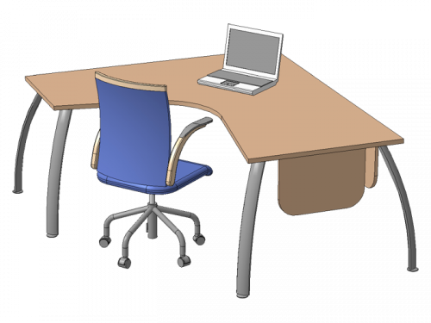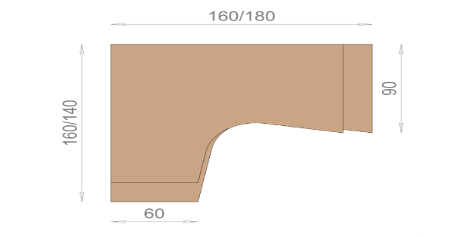 | 1 | Biroja galds. Galda virsma, laminēta skaidu plātne (25mm bieza). Dekors - Legno gaišs R 3082 vai ekvivalents pēc dekora , aplīmēta ar 2mm biezu ABS maliņu dekora tonī. Metāla kājas D=60mm ar regulējamu augstumu, alumīnija tonī.  Izmēri galdam , mm: platums: 1600*1800; augstums: 720 ar priekšpaneli
1.2. |  | 1 | Skolotāju galds. Galda virsma, laminēta skaidu plātne (25mm bieza). Dekors - Legno gaišs R 3082 vai ekvivalents pēc dekora , aplīmēta ar 2mm biezu ABS maliņu dekora tonī. Metāla kājas D=60mm ar regulējamu augstumu, alumīnija tonī. Galdam frontāli piestiprināta dekoratīva perforēta (10*10 perforēti caurumi), metāla plāksne, kas ir iemetināta 12*12*1 metāla cauruļu rāmī, krāsota alumīnija tonī.  Izmēri galdam , mm: platums: 1300; dziļums: 600; augstums: 720, priekšpanelim: 1300*530*10
1.3. | 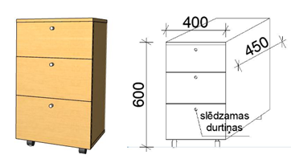 | 1 | Atvikņu skapītis zem skolotāju galda. Izgatavots no laminētas skaidu plātnes (25mm bieza), Dekors - Legno gaišs R 3082 vai ekvivalents pēc dekora, aplīmēta ar 2mm biezu ABS maliņu. Mugursiena no 4mm skaidu plātnes. Sastāv no trīs atvilknēm, apakšējā atvilkne slēdzama. Pilnā izvilkumas.  Skapītim paredzēt lodīšu vadotnes ar bremzi.  Skapīša izmēri mm: platums: 400; dziļums: 450; augstums: 600.
1.4. | 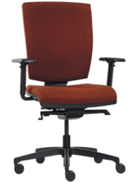 | 1 | Skolotāju krēsls ANATOM AT 985 A (RIM) vai ekvivalents pēc dzaina. ergonomiskajiem parametriem un auduma .Krēsls aprīkots ar augstuma regulāciju, brīvo šūpošanos. Ar regulējamiem plastikāta roku balstiem. Pulēta alumīnija piecstaru bāze uz ritenīšiem (modifikācija CHROME)  Audums -tumši pelēks. Prasības audumam - vismaz 150000 Martindale cikli  Izmēri, mm: krēsla augstums: 980-1170; platums sēdei: 500; dziļums:  440
1.5. | 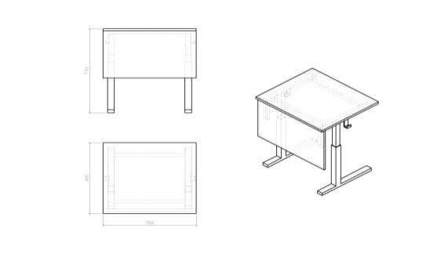 | 1 | Skolnieku galds. Metāla rāmis (40*4081,5 vertikālai detaļai, 40*20*1,5 horizontālai detaļai) neregulējums.  Galda virsma un priekšpanelis - laminēta skaidu plātne (18mm bieza). Dekors - Legno gaišs R 3082 vai ekvivalents pēc dekora , aplīmēta ar 2mm biezu ABS maliņu dekora tonī. Āķi somai. Visas metāla daļas krāsotas ALU tonī.  Izmēri, mm: platums: 700; dziļums: 600; augstums: 710.
1.6. | 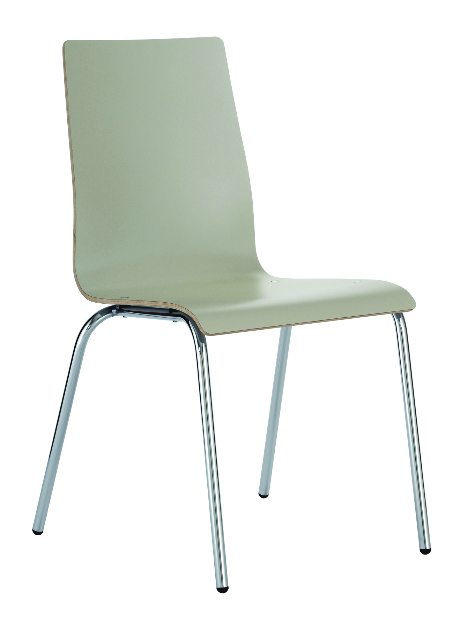 | 1 | Krēsls POPPY PP231 (RIM) ar HPL sēdes apdari vai ekvivalents pēc dizaina, ergonomiskajiem parametriem un izmantotajiem materiāliem . HPL dekors (tonis R3082) vai ekvivalents pēc dekora. Rāmis - alumīnija tonī.  Kopējais krēsla H=860; sēdes platums 430; sēdes dziļums 420; sēdes augstums 450
1.7. | 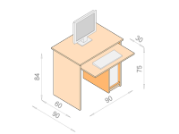 |  | Skolnieka datora galds ar izvelkamo plauktu tastatūrai. Materiāls – laminēta skaidu plātne (18mm bieza). Dekors - Legno gaišs R 3082 vai ekvivalents pēc dekora , aplīmēta ar 2mm biezu ABS maliņu dekora tonī.  Izmēri, mm: platums: 900; dziļums: 600; augstums: 750.
1.8. | 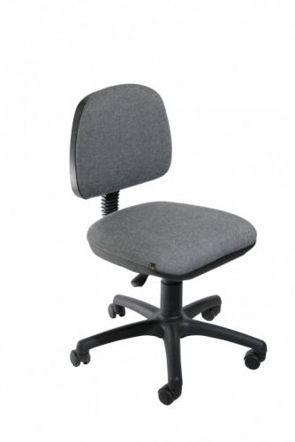 | 1 | Biroja krēsls Abis REGAL 30 vai ekvalients  Komplektācija:  · Bez roku balstiem  · Krustenis no poleamīda  · Riteņi cietām virsmām  · Materiāls – augstvērtīgs ofisa audums - pelēks  P2 mehānisms:  · Atzveltnes augstuma regulēšana  · Sēdekļa dziļuma regulēšana  · Atzveltnes slīpuma leņķa regulēšan
1.9. | 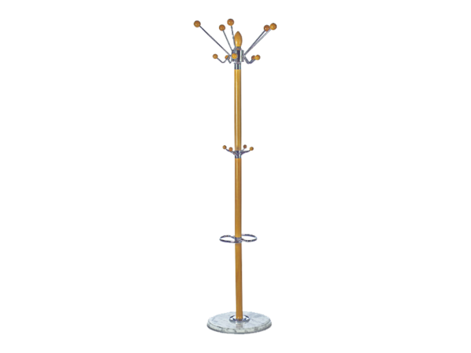 | 1 | Drēbju pakaramais  Materiāls – metals, koks (alksnis)  Augstums – 1760 mm
1.10. | 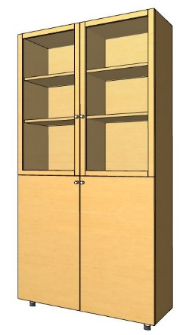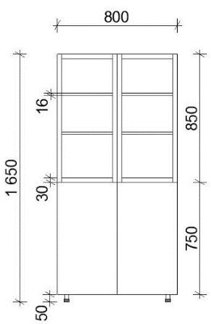 | 1 | Mācību kabinetu skapis. Izgatavots no laminētas skaidu plātnes (18mm bieza) aplīmēts ar 2mm biezu ABS maliņu. Mugursiena no 18 mm skaidu plātnes. Dekors - Legno gaišs R 3082 vai ekvivalents pēc dekora .  Apakšā pa diviem plauktiem durtiņas, augšējiem trīs plauktiem stikla durtiņas alumīnija rāmī. Stikls - 4mm, caurspīdīgs.  Izmēri, mm: platums: 800; dziļums: 400; augstums: 1650.
1.11. | 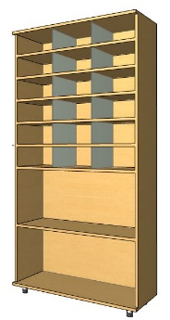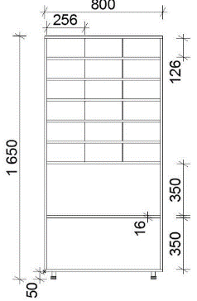 | 1 | Mācību kabinetu plaukts. Izgatavots no laminētas skaidu plātnes (25mm bieza) aplīmēts ar 2mm biezu ABS maliņu. Mugursiena no 18mm skaidu plātnes. Dekors - Legno gaišs R 3082 vai ekvivalents pēc dekora.  3mm biezas plastmasas atdalošās sienas.  Izmēri, mm: platums: 800; dziļums: 400; augstums: 1650.
1.12. | 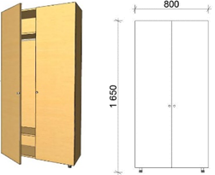 | 1 | Skapis drēbēm mācību kabinetā. Izgatavots no laminētas skaidu plātnes (25mm bieza) aplīmēts ar 2mm biezu ABS maliņu. Mugursiena no 4mm skaidu plātnes. Augšpusē viens plaukts pie kura piestiprināta izvelkama drēbju stanga, kreisā pusē četri plaukti. Dekors - Legno gaišs R 3082 vai ekvivalents pēc dekora.  Izmēri mm: platums: 800; dziļums: 400; augstums: 1650.
Citas prasības: |  | Garantijas laiks 60 mēneši.

2. pielikums

ID Nr. RVT 2015/30

Pieteikums par piedalīšanos iepirkumā
„Mēbeļu piegāde un uzstādīšana”

Pretendents, _____________________________, reģ.Nr.__________________________,
^{sabiedrības nosaukums} ^{reģistrācijas numurs}
juridiskā adrese ___________________________________________________________,

tās_________________________________________________________________personā,
Vadītāja vai pilnvarotās personas vārds un uzvārds, amats
ar šī pieteikuma iesniegšanu:
- piesakās piedalīties iepirkumā „ Mēbeļu piegādē un uzstādīšana”;
- apņemas ievērot konkursa nolikuma prasības;
- atzīst sava pieteikuma un piedāvājuma spēkā esamību 90 (deviņdesmit) kalendāra dienas no piedāvājuma atvēršanas brīža, bet gadījumā, ja tiek atzīts par uzvarētāju – līdz attiecīgā līguma noslēgšanai;
- apliecina, ka visas par viņu un Piedāvājumu sniegtās ziņas ir patiesas;
- apliecina, ka pretendents vai personas, kurām ir pārstāvības tiesības, un personas, kurām ir lēmumu pieņemšanas un uzraudzības tiesības attiecībā uz pretendentu ar tiesas spriedumu nav atzītas par vainīgu līdzdalībā noziedzīgā organizācijā, korupcijā, krāpnieciskās darbībās finanšu jomā vai noziedzīgi iegūtu līdzekļu legalizācijā;
- apliecina, ka ar spēkā stājušos tiesas spriedumu vai citas kompetentas institūcijas spēkā stājušos lēmumu nav atzīts par vainīgu normatīvo aktu būtiskā pārkāpumā, tajā skaitā vides aizsardzības, konkurences un darba tiesību būtiskā pārkāpumā, kas saistīts ar personu nodarbināšanu bez rakstveida darba līguma noslēgšanas;
- apliecina, ka tas netiek likvidēts, pasludināts par maksātnespējīgu, tā saimnieciskā darbība nav apturēta vai pārtraukta, un uzsākta tiesvedība par tā bankrotu;
- apliecina, ka tam nav nodokļu parādu, tajā skaitā valsts sociālās apdrošināšanas obligāto iemaksu parādu, kas kopsummā pārsniedz 150 euro, Latvijā vai valstī, kurā tas reģistrēts;
- apņemas slēgt Līgumu un izpildīt visus Līguma nosacījumus, ja Pasūtītājs izvēlēsies šo piedāvājumu.
Pretendents:
Korespondences adrese:
Tālruņa, faksa numuri:
E-pasta adrese:

_________________________________________ _______________________
Uzņēmuma vadītāja vai pilnvarotās personas amats, vārds un uzvārds ^{Paraksts}

z.v.
*Pieteikums jāparaksta uzņēmuma vadītājam vai viņa pilnvarotai personai
3. pielikums

ID Nr. RVT 2015/30

Finanšu piedāvājums
„Mēbeļu piegāde un uzstādīšana”

________________  ^{piedāvājuma sastādīšanas vieta} | 2015. gada____.__________

Pretendenta nosaukums __________________________________________________
Reģ.Nr: ________________________________________________________________
Juridiskā adrese _________________________________________________________

- Pretendenta piedāvājums: Saskaņā ar tehnisko specifikāciju un tehniskā piedāvājumā norādīto vienību izcenojumiem:

Iepirkuma nosaukums | Vienību cenu kopsumma bez PVN (EUR)
Mēbeļu piegāde un uzstādīšana

2.Ar šo apliecinu piedāvāto cenu pamatotību un spēkā esamību:

vieta | datums
amats |  | paraksts | amatpersonas vārds, uzvārds

4. pielikums

ID Nr. RVT 2015/30

LĪGUMS Nr._____ (PROJEKTS)

Rīga | 2015. gada ____________

Profesionālās izglītības kompetences centrs "Rīgas Valsts tehnikums", Reģ. Nr. 90000281996, turpmāk tekstā – “Pasūtītājs”, tā direktores Dagnijas Vanagas personā, kura darbojas uz nolikuma pamata, no vienas puses, un
________________ , reģ. Nr. _______________, turpmāk – "Izpildītājs", kuru saskaņā ar __________ pārstāv __________________ ______________, no otras puses, (Pasūtītājs un Izpildītājs kopā turpmāk – Puses), pamatojoties uz iepirkuma „Mēbeļu piegāde un uzstādīšana” ar identifikācijas Nr. RVT 2015/30 rezultātiem, noslēdz šādu līgumu, turpmāk – Līgums:

- LĪGUMA PRIEKŠMETS
  - Pasūtītājs uzdod un Izpildītājs apņemas veikt mēbeļu piegādi un uzstādīšanu saskaņā ar Tehnisko specifikāciju (Līguma 1.pielikums), Līguma un normatīvo aktu noteikumiem, turpmāk – Pakalpojumi.
  - Piegādes Izpildītājs sniedz atbilstoši atrunātajām piegādes apjomam no līguma noslēgšanas dienas.

2. LĪGUMA SUMMA
2.1. Kopējā samaksa par piegādātajām un uzstādītajām Precēm tiek noteikta EUR ___________ (__________________ eiro un ____ centi) (turpmāk – „Līguma summa”), t.sk. līgumcena EUR________ (__________ eiro un _____ centi) un PVN 21% EUR _____ (______________eiro un _____ centi).
2.2. Līguma summa noteikta, ievērojot PIELIKUMĀ Nr. 1 noteiktās cenas. Līguma summa ietver Preču piegādes izdevumus līdz Līgumā norādītajai piegādes vietai (t.sk. transporta), Preču uzstādīšanas izdevumus, iepakojuma izmaksas visus nodokļus un nodevas, kā arī citas
izmaksas, kas attiecas uz Precēm un to piegādi un uzstādīšanu.

3. MAKSĀJUMI
3.1. Apmaksa par Preču piegādēm un uzstādīšanu tiek veikta eiro, atbilstoši šī Līguma PIELIKUMĀ noteiktajām cenām, saskaņā ar PIEGĀDĀTĀJA iesniegto preču pavadzīmi, veicot pārskaitījumu uz rēķinā norādīto bankas kontu 10 (desmit) dienu laikā pēc šajā Līgumā noteiktajā kārtībā abpusējas preču pavadzīmes parakstīšanas.
3.2. Par apmaksas dienu tiek uzskatīta diena, kurā PASŪTĪTĀJS ir iesniedzis bankai maksājuma uzdevumu veikt pārskaitījumu uz PIEGĀDĀTĀJA kontu.
3.3. Līguma darbības laikā Preču cenas paliek nemainīgas.

4. PREČU NODOŠANAS – PIEŅEMŠANAS KĀRTĪBA
4.1. PIEGĀDĀTĀJS piegādā un uzstāda Preces 20 (divdesmit) darba dienu laikā pēc Līguma spēkā stāšanās dienas.
4.2. Preces tiek piegādātas uz Kr.Valdemāra ielu 1c, Rīgā.
4.3. PIEGĀDĀTĀJS ne vēlāk kā 2 (divas) dienas iepriekš paziņo PASŪTĪTĀJAM rakstiski uz šajā Līgumā norādīto e-pastu (iepirkumi@rvt.lv) par to, ka Preces tiks piegādātas un uzstādītas Līgumā norādītajā vietā un PASŪTĪTĀJS tās var saņemt.
PASŪTĪTĀJS nodrošina Preču saņemšanu, ja PIEGĀDĀTĀJS šajā punktā noteiktajā kārtībā paziņojis PASŪTĪTĀJAM par Preču piegādi.
4.4. PASŪTĪTĀJS, pieņemot Preces, izlases veidā ir tiesīgs pārbaudīt Preču atbilstību un kvalitāti. Ja kāda no Precēm neatbilst šī Līguma noteikumiem, vai konstatēts iztrūkums, PASŪTĪTĀJA pilnvarots pārstāvis sastāda aktu par konstatētajiem trūkumiem. Turklāt šajā gadījumā PASŪTĪTĀJS ir tiesīgs nepieņemt un neapmaksāt Preces. PIEGĀDĀTĀJS ne vēlāk kā 5 (piecu) darba dienu laikā no akta sastādīšanas brīža novērš aktā konstatētos trūkumus par saviem līdzekļiem un maksā PASŪTĪTĀJAM līgumsodu par Preču piegādes nokavējumu.
4.5. PIEGĀDĀTĀJS nodod Preces kopā ar preču pavadzīmi, pieņemšanas – nodošanas aktu, Preču izcelsmes un garantijas sertifikātiem.
4.6. Preces uzskatāmas par piegādātām un nodotām PASŪTĪTĀJAM brīdī, kad Līdzēji (to pilnvaroti pārstāvji) parakstījuši preču pavadzīmi un pieņemšanas – nodošanas aktu, kā arī PIEGĀDĀTĀJS nodevis PASŪTĪTĀJAM šī Līguma 4. punktā minētos dokumentus, tomēr PASŪTĪTĀJAM ir tiesības 14 (četrpadsmit) dienu laikā celt pretenzijas par Preču pieņemšanas laikā nekonstatētu Preču neatbilstību Līguma noteikumiem, kvalitātes prasībām vai iztrūkumu. Ja PASŪTĪTĀJS ir cēlis pretenzijas šajā punktā noteiktajā termiņā, PIEGĀDĀTĀJAM ir pienākums 5 (piecu) darba dienu laikā par saviem līdzekļiem aizvietot bojātās Preces. Ja PIEGĀDĀTĀJS nevar nodrošināt aizvietošanu minētajā termiņā, tad tas maksā PASŪTĪTĀJAM līgumsodu par Preču piegādes nokavējumu.
4.7. PIEGĀDĀTĀJS nodrošina, ka PASŪTĪTĀJAM tiek iesniegta atbilstoši normatīvajiem aktiem noformēta preču pavadzīme. Preču pavadzīmē tiek uzrādītas piegādāto Preču cenas eiro, PVN likme, kopējā cena ar PVN.
4.8. Uz Preču pieņemšanas – nodošanas akta un rēķina jānorāda PASŪTĪTĀJA Līguma datums un numurs.
4.9. Dokumenti, kas noformēti, neatbilstoši šī Līguma nosacījumiem, apmaksai netiek pieņemti.

5. GARANTIJA
5.1. PIEGĀDĀTĀJS garantē un nodrošina:
5.1.1. Ka piegādātās Preces ir jaunas un nelietotas;
5.1.2. Preču atbilstību (kvalitātes un citu rādītāju) tās izgatavotāja tehniskajai dokumentācijai, Latvijas Republikā noteiktajiem standartiem, šī Līguma noteikumiem, kvalitātes sertifikātam un/vai atbilstības sertifikātam un Latvijas Republikas tiesību normatīvajiem aktiem;
5.2. Garantijas termiņš no attiecīgo Preču nodošanas – pieņemšanas dienas (datuma) tiek
noteikts, ne mazāks kā 60 (sešdesmit) mēneši.
5.3. PIEGĀDĀTĀJA garantija neaptver pierādāmus trūkumus, bojājumus vai atteices, kas rodas sakarā ar:
5.3.1. Preču ekspluatāciju neatbilstoši to ekspluatācijas norādījumiem (ražotāja instrukcijām);
5.3.2. Pierādāmu lietotāju nolaidību, nepareizu Preču lietojumu vai apzinātu bojāšanu;
5.3.3. Nepārvaramas varas apstākļiem.
5.4. PASŪTĪTĀJS nekavējoties rakstiski paziņo PIEGĀDĀTĀJAM par jebkuru Preces bojājumu, kas jānovērš garantijas ietvaros. PIEGĀDĀTĀJAM ne vēlāk kā 24 (divdesmit četru) stundu laikā no paziņošanas brīža jāierodas sastādīt aktu par konstatētajiem trūkumiem. Ja PIEGĀDĀTĀJS šajā termiņā neierodas, PASŪTĪTĀJS vienpusēji sastāda aktu un tas ir saistošs PIEGĀDĀTĀJAM.
5.5. Pamatojoties uz aktu par konstatētajiem trūkumiem, PIEGĀDĀTĀJAM Preču garantijas laikā ne vēlāk kā 5 (piecu) dienu laikā no akta parakstīšanas brīža jānomaina Prece vai tās daļas, kurām ir defekts, bez papildus samaksas.
5.6. PIEGĀDĀTĀJS sedz visus izdevumus, kas saistīti ar bojāto Preču transportēšanu pie PIEGĀDĀTĀJA, un no tā atpakaļ PASŪTĪTĀJAM.

6. ĪPAŠUMTIESĪBAS
6.1. Visas īpašuma tiesības attiecībā uz Precēm, pēc to piegādes pilnā apmērā, pieder PASŪTĪTĀJAM.
7. LĪDZĒJU ATBILDĪBA
7.1. Par Līgumā minēto Preču piegādes termiņu neievērošanu, PASŪTĪTĀJS ir tiesīgs pieprasīt PIEGĀDĀTĀJAM maksāt līgumsodu par nokavējumu 0,2 % (nulle komats divi procenti) apmērā no nepiegādāto Preču vērtības (t.sk. PVN) par katru nokavējuma dienu, taču nepārsniedzot 10% (desmit procentus) no termiņā nepiegādāto Preču summas.
7.2. Par šajā Līgumā noteikto maksājuma termiņu nokavējumu, PIEGĀDĀTĀJS ir tiesīgs pieprasīt PASŪTĪTĀJAM maksāt līgumsodu par nokavējumu 0,2 % (nulle komats divi procenti) apmērā no termiņā nesamaksātās naudas summas par katru nokavējuma dienu, taču nepārsniedzot 10% (desmit procentus) no termiņā nesamaksātās naudas summas.
7.3. Ja Līgumā noteiktajā termiņā saskaņā ar Līguma 5.5. punkta noteikumiem PIEGĀDĀTĀJS neapmaina nekvalitatīvo Preci, tad PASŪTĪTĀJS ir tiesīgs pieprasīt PIEGĀDĀTĀJAM 10 (desmit) dienu laikā atmaksāt PASŪTĪTĀJAM nekvalitatīvās Preces cenu un līgumsodu 10% (desmit procentu) apmērā no nekvalitatīvās Preces cenas. Šajā gadījumā PASŪTĪTĀJS atgriež bojāto preci PIEGĀDĀTĀJAM.
7.4. Līgumsoda samaksa neatbrīvo Līdzējus no Līguma izpildes un otrs Līdzējs var prasīt kā līgumsoda, tā arī Līguma noteikumu izpildīšanu.
7.5. Līdz brīdim, kad PIEGĀDĀTĀJS nodos Preces PASŪTĪTĀJAM, visu risku par to, ja Preces iet bojā vai bojājas, nes PIEGĀDĀTĀJS.
7.6. Līdzēji ir atbildīgi par to darbības/bezdarbības rezultātā otram Līdzējam nodarītajiem zaudējumiem.
8. NEPĀRVARAMAS VARAS APSTĀKĻI
8.1. Līdzēji tiek atbrīvoti no atbildības par daļēju vai pilnīgu šajā Līgumā paredzēto saistību neizpildi, ja saistību neizpilde radusies nepārvaramu ārkārtēja rakstura apstākļu rezultātā, kuru darbība sākusies pēc Līguma parakstīšanas un kurus Līdzēji nevarēja iepriekš paredzēt un novērst.
8.2. Pie šādiem apstākļiem pieskaitāmi – ugunsnelaime, kara darbība, vispārēja avārija, epidēmija, dabas stihija, kā arī likumdevēja, izpildinstitūciju un tiesu darbības un to pieņemtie akti, kā arī citi apstākļi, kas neiekļaujas Līdzēju iespējamās kontroles un ietekmes robežās.
8.3. Par nepārvaramas varas apstākli un saistību neizpildes vai neatbilstošu izpildes attaisnojumu nevar tikt atzīts PIEGĀDĀTĀJA un citu iesaistīto personu saistību neizpilde vai nesavlaicīga izpilde.
8.4. Tam Līdzējam, kas atsaucas uz nepārvaramu, ārkārtēja rakstura apstākļu darbību, 3 (trīs) dienu laikā par tiem jāpaziņo otram Līdzējam, norādot iespējamo saistību izpildes termiņu.
8.5. Ja nepārvaramu ārkārtēja rakstura apstākļu dēļ Līguma izpilde aizkavējas vairāk kā par 30 (trīsdesmit) dienām, katram no Līdzējiem ir tiesības vienpusēji lauzt Līgumu. Ja Līgums šādā kārtā tiek izbeigts, nevienam no Līdzējiem nav tiesību pieprasīt no otra Līdzēja zaudējumu atlīdzību.
9. LĪGUMA TERMIŅŠ UN PIRMSTERMIŅA IZBEIGŠANA
9.1. Līgums stājas spēkā dienā, kad tas ir parakstīts gan no PASŪTĪTĀJA, gan no PIEGĀDĀTĀJA puses un ir spēkā līdz Līdzēju saistību pilnīgai abpusējai izpildei.
9.2. PASŪTĪTĀJS nosūtot PIEGĀDĀTĀJAM rakstisku paziņojumu, ir tiesīgs vienpusēji izbeigt Līgumu, ja iestājies vismaz viens no šādiem gadījumiem:
9.2.1. PIEGĀDĀTĀJS 30 (trīsdesmit) dienu laikā pēc Līgumā noteiktā piegādes termiņa izbeigšanās nav piegādājis PASŪTĪTĀJAM Preces (vai daļu no tām);
9.2.2. PIEGĀDĀTĀJS ir pieļāvis citu Līguma saistību izpildes nokavējumu vismaz 2 (divas) reizes.
9.3. PIEGĀDĀTĀJS Līguma 10.2. punktā minētajos gadījumos maksā līgumsodu par līgumsaistību neizpildi (papildus Līguma 7.1. punktā minētajam līgumsodam) 10% (desmit procentu) apmērā no Līguma summas.

10. CITI NOTEIKUMI
10.1. Līdzēji garantē, ka tiem ir attiecīgās pilnvaras, lai slēgtu šo Līgumu un uzņemtos tajā noteiktās tiesības un pienākumus, kā arī iespējas veikt šajā Līgumā noteikto pienākumu izpildi.
10.2. Līdzēji vienojas, ka šis Līgums kopā ar tā PIELIKUMU, kā arī Līguma izpildes laikā iegūtā informācija ir konfidenciāla, izņemot šī Līguma priekšmetu, termiņu, Līguma summu un Līdzējus, un šī informācija nedrīkst tikt izpausta trešajām personām. Šajā punktā noteiktie ierobežojumi neattiecas uz gadījumiem, kad kādam no Līdzējiem informācija ir jāpublisko saskaņā ar Latvijas Republikā spēkā esošiem normatīvajiem aktiem.
10.3. Jebkuras izmaiņas vai papildinājumi Līgumā jānoformē rakstiski un jāparaksta abiem Līdzējiem. Šādas izmaiņas un papildinājumi ar to parakstīšanas brīdi kļūst par šī Līguma neatņemamu sastāvdaļu.
10.4. Jautājumi, kas nav noteikti šajā Līgumā, tiek risināti saskaņā ar spēkā esošajiem normatīvajiem aktiem.
10.5. Līguma izpildes laikā radušos strīdus Līdzēji risina vienojoties vai, ja vienošanās nav iespējama, strīdu izskata tiesā normatīvajos aktos noteiktajā kārtībā.
10.6. Visas Līdzēju sarunas, vienošanās, sarakste un citas darbības attiecībā uz šī Līguma noslēgšanu un šī Līguma priekšmetu, kas veiktas pirms šī Līguma noslēgšanas, zaudē juridisko spēku pēc šī Līguma parakstīšanas. Šis nosacījums neattiecas uz iepirkuma procedūras Latvijas Republikas Satversmes tiesa ID Nr. LRST-2012/3 dokumentāciju un PIEGĀDĀTĀJA (Pretendenta) iesniegto piedāvājumu.
10.7. Kādam no šī Līguma noteikumiem zaudējot spēku normatīvo aktu izmaiņu gadījumā, Līgums nezaudē spēku tā pārējos punktos un šādā gadījumā Līdzējiem ir pienākums piemērot Līgumu spēkā esošo normatīvo aktu prasībām.
10.8. PIEGĀDĀTĀJS nedrīkst nodot Līguma saistību izpildi trešajai personai bez PASŪTĪTĀJA iepriekšējas rakstiskas piekrišanas.
10.9. Ja kādam no Līdzējiem tiek mainīts juridiskais statuss, atrašanās vieta vai citi rekvizīti, tad tas nekavējoties paziņo par to otram Līdzējam.
10.10.Līgums sastādīts un parakstīts divos eksemplāros, katrs uz ____ lapām (ieskaitot pielikumu), pa vienam eksemplāram katram Līdzējam. Abiem Līguma eksemplāriem ir vienāds juridiskais spēks. Līgumam ir viens pielikums: „Tehniskā specifikācija un izmaksu sadalījums”.

11. KONTAKTPERSONAS
11.1. Kontaktpersona no PASŪTĪTĀJA puses: Raitis Zaļenieks, tālrunis 20370668, e-pasts: iepirkumi@rvt.lv

11.2. Kontaktpersonas no PIEGĀDĀTĀJA puses:
_________________________________; tālrunis ____________________, e-pasts:

PASŪTĪTĀJS | IZPILDĪTĀJS
PIKC "Rīgas Valsts tehnikums"
Reģ. Nr. 90000281996
Kr. Valdemāra ielā 1c, Rīga, LV-1010
Banka: Valsts kase
Kods: TRELLV22
Konta Nr. LV70TREL21500223009000
__________________  (D. Vanaga) | _______________________

1. pielikums

